Polaco Polonia

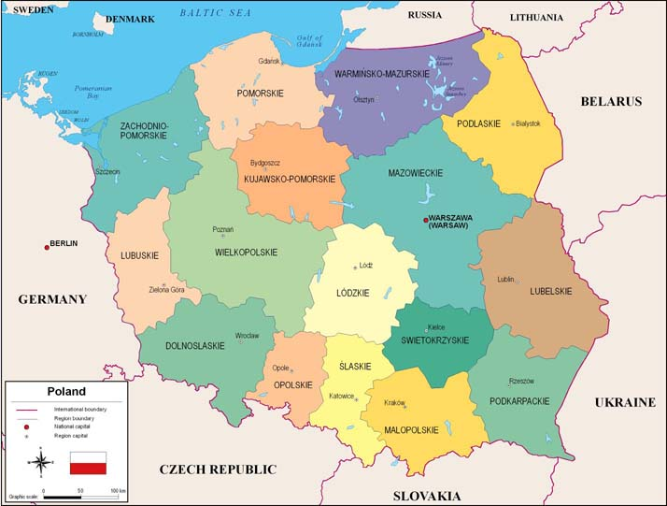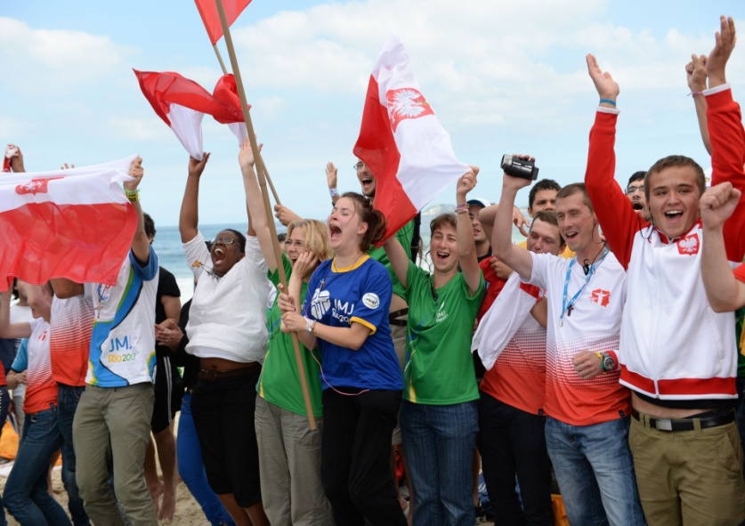
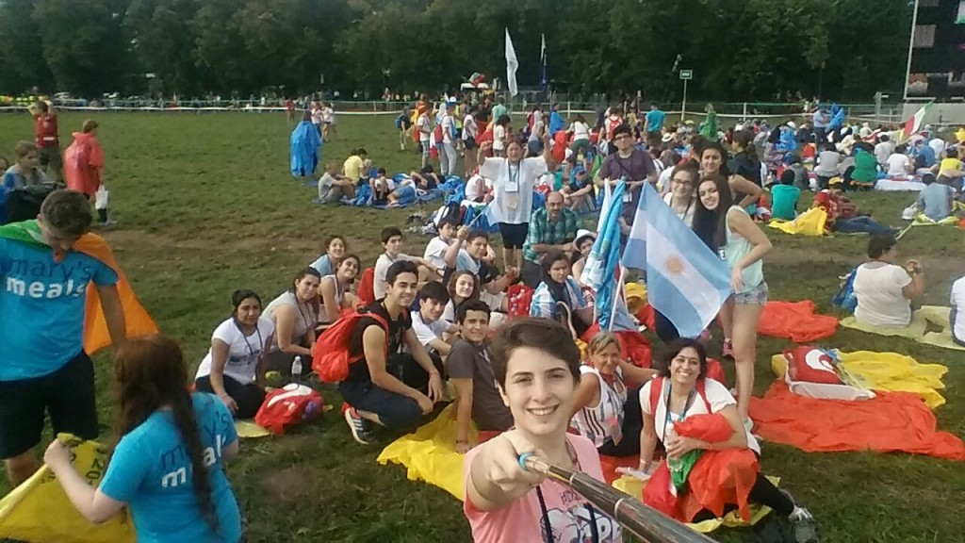
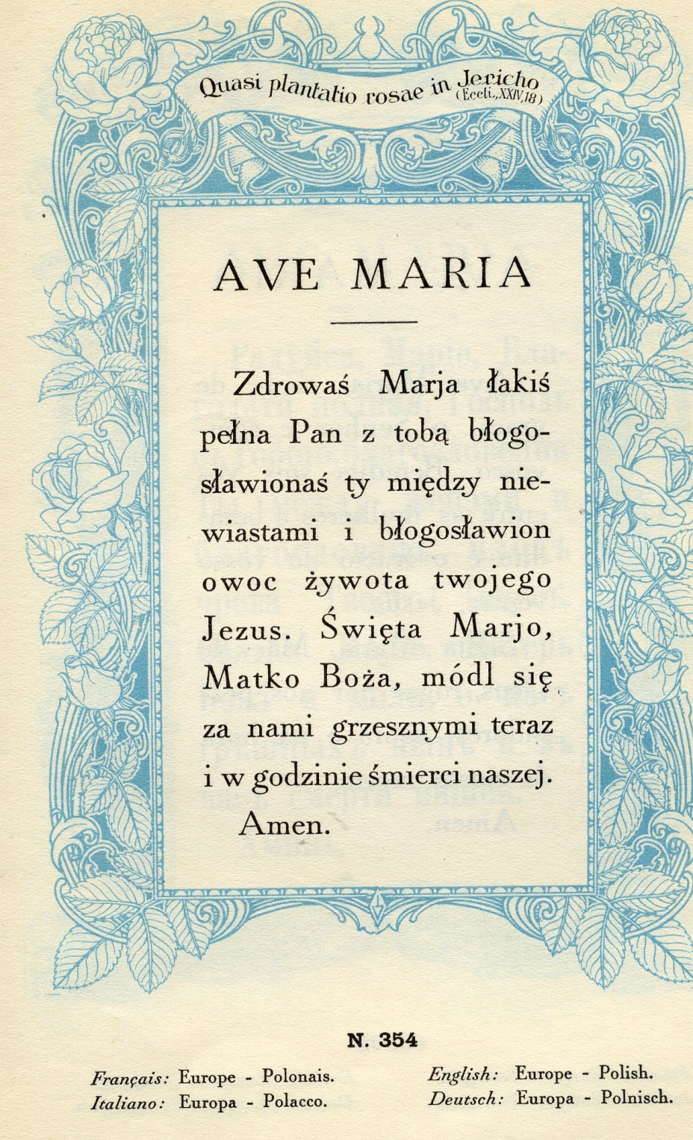

El idioma polaco es una lengua eslava del grupo occidental hablado principalmente en Polonia. Se escribe con el alfabeto latino, con uso de dígrafos y signos diacríticos extras.

El polaco se habla principalmente en Polonia, pero los emigrantes han llevado el idioma consigo, por lo que hay un número significativo de polacoparlantes en Alemania, Argentina, Australia, Austria, Bélgica, Brasil, Canadá, Chile, Colombia, Costa Rica, Ecuador, la República Checa, Eslovaquia, España, Estados Unidos, Francia, Grecia, Hungría, Irlanda, Israel, Kazajistán, Letonia, México, Países Bajos, Paraguay, Reino Unido, República de Sudáfrica, Rumanía, Rusia, Suecia y Uruguay

Además, todavía existen minorías consoparlantes en las tierras anexionadas por la Unión Soviética después de la Segunda Guerra Mundial: Bielorrusia, Lituania y Ucrania.

Aspectos históricos, sociales y culturales

El polaco es idioma oficial de Polonia, así como del condado de Vilna (Lituania).

Dialectos hablados en Polonia.

El polaco tiene varios dialectos que corresponden básicamente a las antiguas divisiones tribales: los más significativos (en número de hablantes) son el de la Gran Polonia (en el noroeste), el de la Pequeña Polonia (sureste), el mazoviano (Mazovia y Mazuria ) y el silesio (Śląskie, Silesia). El mazoviano comparte algunas características con el kashubo, cuyos hablantes (entre 100 000 y más de 200 000) viven al oeste de Gdansk cerca del mar Báltico.
Hay pequeñas comunidades de hablantes de los idiomas bielorruso, ucraniano y alemán, así como algunas variedades de idioma romaní.

Alfabeto

El alfabeto polaco tiene 32 caracteres; 9 son vocálicos y 23 son consonánticos.
A Ą B C Ć D E Ę F G H I J K L Ł M N Ń O Ó P R S Ś T U W Y Z Ź Ż
a ą b c ć d e ę f g h i j k l ł m n ń o ó p r s ś t u w y z ź ż

También existen letras importadas de otras lenguas, pero son muy poco usadas.
Q V X - q v x

En los últimos tiempos está de moda utilizar esos caracteres en la jerga juvenil, como por ejemplo en el restaurante varsoviano Qchnia, es decir, kuchnia , que significa cocina.

Vocales

Uso del polaco en Europa e Israel.

En polaco existen nueve vocales, de las cuales siete son simples y dos nasales. De las simples, cinco son las mismas que en español [a, e, i, o, u]; además la <ó> tiene una pronunciación diferente y ocupa su propio capítulo en el diccionario, aunque su pronunciación moderna es la misma que la de <u>, y la <y> que es considerada como vocal. Las vocales nasales son dos <ą, ę>.

Su pronunciación y sus características se explican a continuación.

Vocales simples

Letra | nombre | AFI | Sonido español | Ejemplo | Significado
a | a | [a] | mal | matka | madre
e | e | [ɛ] | peso (aunque más abierta) | sen | sueño
i | i | [i] | si | blisko | cerca
o | o | [ɔ] | cosa (aunque más abierta) | Polska | Polonia
u | u  u otwarte | [u] | zumo | ulica | calle
ó | ó kreskowane | [u] | zumo | góra | montaña
y | igrek | [ɨ] | i pronunciada en la parte trasera de la boca | syn | hijo

Vocales nasales

La lengua polaca es la única lengua eslava que conserva las vocales nasales de la lengua protoeslava. De todas maneras, estas vocales nasales tienden a perderse, especialmente al final de palabra; además, dichas vocales nunca estarán al principio de una palabra.
Estas vocales se marcan mediante un acento diacrítico conocido como ogonek (cuyo significado literal es "colita").
Vocales nasales
Letra | AFI | Sonido español | Ejemplo | Significado
ą | [ɔɰ̃] | oun | wąs | 'bigote'
ę | [ɛɰ̃] | eun excepto a final de palabra que se pronuncia e | gęsty | 'espeso'

Comportamiento
- [ą] y [ę] antes de [b] y [p] serán pronunciadas "om" y "em", respectivamente.
trąba gęba
- [ą] y [ę] antes de [d],[t], [dz], [ts] serán pronunciadas "on" y "en", respectivamente.
tędy kąt ręce biorąc
- [ą] y [ę] antes de <ć>, <dź>, serán pronunciadas "oñ" y "eñ", respectivamente.
kręci będzie dąć błądzi
- [ą] y [ę] antes de [g] y [k] serán pronunciadas "on(g)" y "en(g)", respectivamente.
mąka ręka
- [ę] final tenderá a perder la nasalización; de este modo, idę (yo voy), teniendo que ser pronunciado "idèun" será comúnmente pronunciado "idèn" o incluso "idè". Además, si una [i] precede a dicha vocal nasal, ambas serán pronunciadas casi como un sonido, suavizando la consonante anterior, esto es, imię (nombre) será pronunciado "imièun", siendo la [m] suave, cercana a la [ñ].
- Como arriba, la [i] después de [c, s, z, dz] y antes de una vocal precediendo a su vez a otra vocal (c/s/z/dz+i+vocal+consonante), suaviza (sólo), p. ej. pociąg (tren) [pocho(u)ng] en vez de [potsio(u)ng].

Diptongos y dobles vocales

Al contrario que en español, cuando dos vocales seguidas se encuentran en una palabra, son pronunciadas separadamente, en diferentes sílabas, p. ej. Haiti "Ha-i-ti".
Si dos vocales idénticas se encuentran, también serán pronunciadas por separado, p. ej. la palabra zoo se pronuncia "zo-o"

Por otro lado, cuando [i] se encuentra delante de otra vocal, se pronuncian conjuntamente y ablanda la consonante anterior añadiendo una pizca de [y] española, p. ej. pies "pyes" (perro).

Semivocales

Como la [y] en español, la [j] en polaco no se la considera como vocal, sino como consonante aun teniendo una pronunciación vocálica. Este factor la convierte en lo que es conocido como semivocal o semiconsonante, según se prefiera. Su pronunciación y características se explicarán en el capítulo sobre consonantes.

Consonantes

En polaco no se puede hablar de consonantes, sino de sonidos consonánticos, puesto que hay varios dígrafos que representan un solo sonido, como la [ch] en español o la [ny] en catalán.

1. Una consonante, un sonido

- Algunas de las consonantes tienen un sonido idéntico al español:
Consonantes con sonido idéntico al español
Letra | AFI | Sonido español | Ejemplo | Traducción
b | [b] | bola | Bóg | Dios
d | [d] | delfín | dobry | bueno
f | [f] | fama | film | película
g | [g] | gato | gazeta | periódico
k | [k] | kilo | kot | gato
l | [l] | lámpara | lampa | lámpara
m | [m] | cama | mięso | carne
n | [n] | nadie | naród | nación, pueblo
p | [p] | patio | pole | campo
r | [r] | perro | ryba | pez, pescado
s | [s] | peso | sala | salón
t | [t] | pata | tani | barato

La [ń] también se puede incluir en este apartado, puesto que es equivalente a la [ñ] del español.
Ñ y Ń
Letra | AFI | Sonido español | Ejemplo | Traducción
ń, ni* | [ɲ] | paño | koń, nie | caballo, no
.

Letras cuya pronunciación no corresponde a la española o que no existe tal pronunciación en español.

Consonantes con sonido diferente al español

Letra | AFI | Sonido español | Ejemplo | Traducción
c | [ʦ] | tse-tse | noc | noche
ć, ci* | [tɕ] | noche, pero con la lengua en posición más adelantada en el paladar. Corresponde al sonido alemán del dígrafo ch en ich pronunciado simultáneamente con una t | mieć, ciemno | tener, oscuramente
h | [x] | jota | hala | sala, nave
j | [ĭ] o [j] | yerma, hierba | jutro | mañana
ł | [ŭ] o [u] | huerto, web, l final portuguesa; líquida lateral velar | mały | pequeño
ś, si* | [ɕ] | sh inglesa pero con la lengua en posición más adelantada en el paladar. Corresponde al sonido alemán del dígrafo ch en ich | środa, siedem | miércoles, siete
w | [v] | v francesa | wino | vino
z | [z] | mismo en pronunciación esmerada, s sonora inglesa | zero | cero
ź, zi* | [ʑ] | alveopalatal fricativo sonoro; es la contraparte sonora de la letra ś | źle, zielone | malamente, verde
ż / rz* | [ʒ] | en inglés measure; como la pronunciación argentina del dígrafo ll en calle | róża, rzeka | rosa, río
*A veces el acento se pierde y se añade una [i] detrás o una [r] antes en el caso de [ż].

2. Dígrafos o consonantes dobles

Como ya se ha explicado antes, hay algunos grupos de vocales que representan un solo sonido. Estos se explican a continuación, a excepción de [ni], que se explica cuando se tratan la [ń] y [ci, rz, si, zi], que son explicados cuando [ć,ż,ś,ź], respectivamente.
Dígrafos o consonantes dobles
Letra | AFI | Sonido español | Ejemplo | Traducción
ch | [x] | jamón | chleb | pan
cz | [ʧ] | ch española | czas | tiempo
dz^{1, 3} | [ʣ] | en inglés woods | bardzo | muy
dź, dzi² | [dʑ] | en inglés jeans | dźwig, godzina | ascensor, hora
dż | [ʤ] | en inglés jam | dżem | mermelada
sz | [ʃ] | sh inglesa | szynka | jamón
1 Son, sin duda, dos sonidos pronunciados al mismo tiempo.
2 A veces el acento se pierde y se añade una [i] detrás.
^{3 Pero no [dzi]}

Además existen otros grupos de consonantes que se pronuncian simultáneamente, pero que corresponden a la unión de diversos sonidos simples o dobles. Estos son: ck, szcz y ść

Comportamientos

Coloquialmente el fonema [ł] se pierde entre consonantes y a final de palabra después de una consonante, por ejemplo, el vocablo jabłko que significa "manzana" se pronuncia ['japkɔ] (y no ['jabŭkɔ].

El fonema [dż] es un dígrafo usado muy raramente, en especial en palabras tomadas de otros idiomas, así dżez significa jazz.

Dos consonantes

Como pasa con las vocales, dos consonantes idénticas seguidas son pronunciadas por separado en diferentes sílabas, p. ej. Anna o Wioletta se pronuncian "an-na" y "wio-let-ta", respectivamente.

Descripción lingüística Fonología

El sistema de vocales en polaco es relativamente simple, contando con tan solo seis vocales orales y dos nasales. El sistema de consontantes en polaco es más complicado, y su característica es la serie de consonantes africadas y palatales consecuencia de cuatro palatalizaciones protoeslavas, y luego dos palatalizaciones más, que tuvieron lugar en polaco y bielorruso. Las letras ź, dz, dź se pronuncian como ś, ts, ć al final de la palabra, respectivamente. Además el dígrafo rz y la letra ż se pronunciarán sz después de la t, la p y al final de palabra.

Acento

Por norma general, la gran mayoría de las palabras en polaco llevan el acento en la penúltima sílaba. Tan solo en palabras de origen extranjero, en ciertos tiempos verbales como las conjugaciones plurales del pasado y en el condicional, además de verbos en primera persona plural de tiempo pasado, deja de cumplirse esta regla.

Por ejemplo, en las palabras uniwersytet, muzyka, poszliśmy, zrobiliśmy, el acento recae sobre la antepenúltima sílaba en el lenguaje literario, mientras que en el lenguaje hablado, el acento recae en la penúltima sílaba.

Gramática

El polaco tiene un sistema de cinco géneros: neutro, femenino y tres géneros masculinos (personal, animado e inanimado). Existen siete casos, como en los demás idiomas eslavos (excepto macedonio y búlgaro) que son nominativo, genitivo, dativo, acusativo, instrumental, locativo y vocativo y dos números: singular y plural (aunque quedan algunos restos de un número dual).

Los sustantivos, adjetivos y verbos son flexivos, y tanto la declinación de los sustantivos como la conjugación son difíciles de aprender debido a que tienen muchas reglas y excepciones. Todo verbo puede ser perfectivo o imperfectivo. Los verbos tienen 4 conjugaciones diferentes. Para la primera conjugación sus terminaciones son en -ąć, -ść, -źć, -ować, -ywać/iwać si termina en "ch" como en el verbo enamorarse zakochiwać się, -awać, -nąć, -uć, -c, -ać(se puede confundir con la tercera conjugación, ya que sus terminaciones son iguales), por ejemplo el verbo dar dać, " dam, dasz, da, damy, dacie,dadzą" con el verbo; por ejemplo: el verbo enviar posłać (primera conjugación) "poślę, poślesz, pośle, poślemy, poślecie, poślą" y además también con otros verbos terminados en -ać de la primera conjugación. Por ejemplo, dziać się "dzieję się, dziejesz się, dzieje się, dziejemy się, dziejecie się, dzieją się", -eć (se puede confundir con la cuarta conjugación, ya que sus terminaciones son iguales) por ejemplo, el verbo desmayarse mdleć "mdleję, mdlejesz, mdleje, mdlejemy, mdlejecie, mdleją" (primera conjugación) con el verbo entender rozumieć,rozumiem, rozumiesz, rozumie, rozumiemy, rozumiecie, rozumieją" (cuarta conjugación) y las terminaciones -ić e -yć también pueden ser confundidas con las terminaciones de la segunda conjugación. Por ejemplo, en bić (golpear) de la primera conjugación "biję, bijesz, bije, bijemy, bijecie, biją" con el verbo lubić (gustar) de la segunda conjugación "lubię, lubisz, lubi, lubimy, lubicie, lubią".

Para la segunda conjugación, sus terminaciones son en -ić y en -yć.
Para la tercera conjugación, es en -ać excepto por mieć (tener o tener que).
Para la cuarta y última conjugación es en -eć.

Los verbos suelen venir en parejas, en las que uno es imperfectivo y el otro perfectivo (que suele ser el imperfectivo con un prefijo), pero también hay una gran cantidad de verbos perfectivos con diferentes prefijos para un solo verbo imperfectivo.

Estos son los tiempos verbales:
construcción | (para verbos perfectivos) | (para verbos imperfectivos) | ejemplo de imperfectivo | ejemplo de perfectivo
verbo + ić | infinitivo | infinitivo | robić | zrobić
verbo + sufijo | futuro simple | presente | robicie | zrobicie
participio pasado + sufijo | pretérito perfecto simple | pretérito imperfecto | robiliście | zrobiliście
(este sufijo puede trasladarse) |  |  | żeście robili | żeście zrobili

El sufijo se le coloca al verbo en la parte de la frase que lleva el énfasis. A veces la pregunta se puede enfatizar con la partícula -że. Así que '¿qué habéis hecho?' se puede escribir así:
Co zrobiliście?
Coście zrobili?
Cóżeście zrobili?

Todas estas formas se emplean sin un sujeto - wy 'vosotros'. Claro que se puede emplear el sujeto, pero sólo suena bien en la primera oración, ya que en las otras dos lo que se enfatiza es el verbo, así que el sujeto no es tan importante:
Co (wy) zrobiliście?
Coście zrobili? (de hecho, los polacos omiten el sujeto en este ejemplo)
Cóżeście zrobili? (también aquí se omite el sujeto)
Co wyście zrobili? (aquí se enfatiza el "vosotros" - "wy"+ście)

El tiempo pasado del verbo depende del número y del género, así que la tercera persona singular del pretérito perfecto simple es:
zrobił '[él] hizo'
zrobiła '[ella] hizo'
zrobiło '[ello] (género neutro) hizo'
Los casos de la declinación son: nominativo, acusativo, dativo, instrumental, vocativo, genitivo y locativo.

Orden de las palabras
Tomado del curso básico de polaco, de Wikibooks (en inglés).

En el idioma polaco, el orden básico de las palabras en la oración es del tipo SVO (sujeto-verbo-objeto), si bien, dado que es una lengua flexiva, tal orden no es fundamental. La conjugación del verbo permite la omisión del sujeto y, de igual modo, el complemento también puede desaparecer si es evidente por el contexto. Las siguientes frases significan lo mismo ("Ala tiene un gato"):
- Ala ma kota ("Ala tiene un gato")
- Ala kota ma ("Ala un gato tiene")
- Ma Ala kota ("Tiene Ala un gato")
- Ma kota Ala ("Tiene un gato Ala")
- Kota Ala ma ("Un gato Ala tiene")
- Kota ma Ala ("Un gato tiene Ala")

Sin embargo, sólo la primera oración suena natural en polaco. Las demás, si se usan, deben utilizarse sólo para enfatizar algún elemento de la oración.
Siempre que se pueda averiguar por el contexto, el sujeto, el complemento o incluso el verbo pueden omitirse:
- Ma kota - si es obvio que hablamos de Ala
- Ma - respuesta a "Czy Ala ma kota?" (¿Tiene Ala un gato?)
- Ala - respuesta a "Kto ma kota?" (¿quién tiene un gato?)
- Kota - respuesta a "Co ma Ala?" (¿qué tiene Ala?)
- Ala ma - respuesta a "Kto z naszych znajomych ma kota?" (¿cuál de nuestros amigos tiene un gato?)

En polaco, existe la tendencia a omitir el sujeto y no el complemento. Es raro que se omita el complemento y no el sujeto. Si la pregunta fuera "Kto ma kota?" (¿quién tiene un gato?), la respuesta debe ser "Ala" tal cual, sin verbo.
En particular, "ja" (yo) y "ty" (tú), así como sus plurales "my" (nosotros/as) y "wy" (vosotros/as), se omiten casi siempre. Esto es algo que ocurre con una frecuencia similar en español debido a que ambas lenguas contienen esa información en sus respectivas conjugaciones verbales.

Vocabulario

Abreviaturas
- m: masculino
- f: femenino
- n: neutro

Sustantivos
- dzień (m): día
- książka (f): libro
- łóżko (n): cama
- imię (n): nombre
- godzina (f): hora
- mysz (f): ratón
- ulica (f): calle
- mleko (n): leche
- pociąg (m): tren
- dom (m): casa
- przyjaciel (m): amigo
- liczba (m): número
- krzesło (n): silla

Número | Polaco
0 | zero
1 | jeden (m), jedna (f), jedno (n)*, raz (m)**
2 | dwa
3 | trzy
4 | cztery
5 | pięć
6 | sześć
7 | siedem
8 | osiem
9 | dziewięć
10 | dziesięć
11 | jedenaście
12 | dwanaście
13 | trzynaście
14 | czternaście
15 | piętnaście
16 | szesnaście
17 | siedemnaście
18 | osiemnaście
19 | dziewiętnaście
20 | dwadzieścia
100 | sto
1000 | tysiąc
1 000 000 | milion

(*) También existen las formas plurales jedni (masculino personal) y jedne (masculino no personal, femenino y neutro) para sustantivos plurale tantum como «puerta» (drzwi) o «pantalones» (spodnie).

(**) Se utiliza raz («vez») para contar: «un, dos, tres» es raz, dwa, trzy.

Pronombres personales
- ja: 'yo'
- ty: 'tú'
- on: 'él'
- ona: 'ella'
- ono: 'ello'
- my: 'nosotros'/'as'
- wy: 'ustedes'/'vosotros'/'as'
- oni: 'ellos' (personas de género masculino)
- one: 'ellas' (todos los sustantivos femeninos y neutros, así como los sustantivos masculinos que no son personas)

Días de la semana
- poniedziałek (m): lunes
- wtorek (m): martes
- środa (f): miércoles
- czwartek (m): jueves
- piątek (m): viernes
- sobota (f): sábado
- niedziela (f): domingo

Texto de ejemplo

Wszyscy ludzie rodzą się wolni i równi pod względem swej godności i swych praw. Są oni obdarzeni rozumem i sumieniem i powinni postępować wobec innych w duchu braterstwa.
Todos los seres humanos nacen libres e iguales en dignidad y derechos y, dotados como están de razón y conciencia, deben comportarse fraternalmente los unos con los otros.

